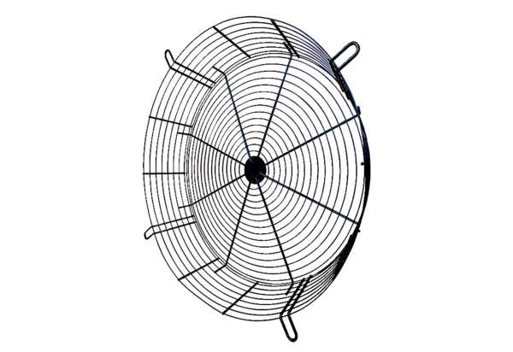Mřížky pro ochranu před dotykem SGCI 90Obsah dodávky: 1 kusSortiment: C
Typové číslo: 0073.0096Výrobce: MAICO

